**LIDERES ESTUDIANTILES UNICOSTA:**

**Una estrategia de participación y empoderamiento estudiantil**

**Línea Temática**: LINHA 4 - Práticas de integração universitária para fomentar a permanência e para redução da evasão (Tutorias-Mentorias)

*Zoley Fragozo Torres*

[*Zfragoso@cuc.edu.co*](mailto:Zfragoso@cuc.edu.co)

*Universidad de la Costa*

*Marla Villarreal Jimenez*

[*Mvillarr4@cuc.edu.co*](mailto:Mvillarr4@cuc.edu.co)

*Universidad de la Costa*

**Resumen**. El modelo integral de acompañamiento y seguimiento que se realiza desde el Programa de Acompañamiento y seguimiento para la permanencia y graduación estudiantil PASPE, ha propiciado desde su implementación en el 2009-II, que se generen diferentes acciones alineadas con los objetivos misionales de la institución y que contribuyan en la formación integral de los estudiantes, el mejoramiento de la calidad de vida, permanencia y graduación oportuna. En razón de esto, en el 2020 se diseña e implementa el Grupo de Liderazgo Estudiantil Unicosta, estrategia que emerge de las tendencias internacionales y del rol representativo que asumen los jóvenes ante los cambios que se han generado en cualquier ámbito y que han incentivado se fortalezcan las estrategias que contribuyen a la co-creación de actividades orientadas al establecimiento de redes, adaptación a la vida universitaria y el abordaje de temáticas relevantes entre pares. Desde esta estrategia, se generan espacios de formación de estudiantes en liderazgo no solo para favorecer el intercambio de experiencias significativas en el ejercicio práctico de las actividades que realizan, sino también el empoderamiento estudiantil a través del fortalecimiento de competencias personales, que permiten ser evidenciadas en la consolidación de relaciones de valor entre pares y actividades diseñadas y dirigidas entre ellos. El grupo de Líderes se articula con las acciones implementadas desde PASPE en el área personal, promoviendo los espacios de trabajo colaborativo y formativo entre iguales; está conformado por estudiantes pertenecientes a todos los programas, los cuales a través de una formación en liderazgo transformacional y de servicio, entrenamiento en competencias orales, formación en primeros auxilios básicos y formación diferencial por rol en sesiones teórico prácticas y objetos virtuales de aprendizaje OVA, contribuyen en el diseño y desarrollo de actividades de par a par que faciliten la adaptación de nuevos estudiantes, la construcción de redes de apoyo estudiantil y la divulgación y apropiación de temáticas relevantes entre los jóvenes universitarios. Los roles representativos en los que son formados, son: *Promotores de salud mental*, quienes contribuyen en la potencialización de factores protectores, identificación de habilidades y recursos personales que aportan a la salud mental entre iguales; el rol *Líderes en inclusión y equidad de género*, son estudiantes que aportan en la sensibilización de una cultura inclusiva a través de la participación y reconocimiento de la diversidad existente en la comunidad universitaria; el rol *mentores* se articula con la iniciativa del MEN y brinda un acompañamiento individual y grupal entre pares que favorece la adaptación al proceso de formación, permanencia y graduación estudiantil, finalmente, el rol *gestores de convivencia*, los cuales contribuyen en las buenas prácticas de convivencia y resolución armónica de conflictos.

Desde su implementación, han diseñado actividades de vinculación desde sus diferentes roles las cuales han logrado una participación constante de estudiantes y ha sido reconocido en el Libro de “Fortalecimiento de Estrategias de Bienestar Universitario y de Permanencia en Educación Superior” del MEN (2021) como una buena práctica replicable, lo que llevó a ser presentado a nivel nacional en el encuentro de estas estrategias. Finalmente, es importante resaltar que para el 2022, diseñaron e implementaron las actividades a realizar en la Jornada de Inducción y Bienvenida, un espacio creado de estudiante para estudiante, dónde a través de actividades vivenciales se resaltó el perfil profesional y con un recorrido multipropósito, conocieron las instalaciones de la Institución y los diferentes servicios que el Programa de acompañamiento PASPE les ofrece, lo cual permite impactar significativamente en la integración y adaptación de estudiantes nuevo ingreso.

**Descriptores o Palabras Clave:** Líderes estudiantiles, lidership, universitarios,

**1. Introducción**

El rol representativo que asumen los jóvenes ante los cambios que se generan en cualquier ámbito han propiciado que el sistema educativo fortalezca las estrategias que contribuyen a la co-creación de actividades orientadas al establecimiento de redes, adaptación a la vida universitaria y el abordaje de temáticas relevantes entre pares.

En consecuencia, el generar espacios de formación de estudiantes en liderazgo no solo favorece al intercambio de experiencias significativas en el ejercicio práctico de las actividades que realizan, sino también en el empoderamiento estudiantil a través del fortalecimiento de competencias personales, que permiten ser evidenciadas en la consolidación de relaciones de valor entre pares y actividades diseñadas y dirigidas entre ellos. De tal modo que los líderes, dentro del ámbito educativo, se han reconocidos como agentes de transformación y cambio (Gairín, citado por Pareja y López, 2012; Fernández, N., & Pulgar, F. 2020).

En razón de lo expuesto, el Programa de Acompañamiento y seguimiento para la permanencia y graduación estudiantil PASPE, recopila información de diferentes fuentes institucionales la cual le permite consultar y generar elementos que faciliten la toma de decisiones y el desarrollo de estrategias basadas en planes de mejora que favorezcan la consecución de los objetivos tanto de la institución como ente formativo, como de los estudiantes en términos de su proyecto de vida (Fragozo & Villarreal, 2018). En consecuencia, se generan estrategias que emergen tanto de las tendencias internacionales como las acciones de mejora continua que se implementan desde el programa de acompañamiento.

Lo anterior, permitió que desde el 2020 se diseñara e implementara el Grupo de Liderazgo Estudiantil Unicosta, un grupo conformado por estudiantes pertenecientes a todos los programas, los cuales a través de una formación en liderazgo transformacional y de servicio, tienen como objetivo contribuir al diseño y desarrollo de actividades de par a par que faciliten la adaptación de nuevos estudiantes, la construcción de redes de apoyo estudiantil y la divulgación y apropiación de temáticas relevantes entre los jóvenes universitarios.

**2. Desarrollo**

Para el establecimiento de lo mencionado, el liderazgo transformacional se definió en la Universidad de la Costa, como la capacidad que tendrán los estudiantes para influir positivamente en sus pares, promoviendo el apoyo entre iguales, estilos de vida saludable, comunicación asertiva e identificación de objetivos personales que impacten en su formación integral, permanencia y graduación estudiantil.

Para ello, se tendrán en cuenta las siguientes características resaltadas por Bernard M. Bass (Citado por Mendoza y Ortiz 2006):

* Estimulación intelectual: el líder transformacional estimula a buscar las mejores soluciones a los problemas;
* Consideración individualizada: Uso de la inteligencia emocional como forma de relacionarse con el equipo e identificar necesidades particulares.
* Inspiración y motivación: el equipo siente la inspiración y la motivación del líder.
* Influencia idealizada: el equipo ve al líder como un ejemplo, como una persona a seguir.

Por su parte, el liderazgo de servicio es asumido desde la Universidad de la Costa, como la capacidad que tendrán los estudiantes para incentivar el desarrollo y crecimiento de sus pares desde un ámbito personal, académico y social. Para ello, fomentaran la vinculación de actividades que impacten en su formación integral, permanencia y graduación estudiantil.

Asimismo, se retomarán las concepciones teorías del Protagonismo Estudiantil, que según Domenech (Citado por Abreu y Téllez, 2018) es la capacidad que desarrolla el sujeto en formación como resultado del proceso educativo, encaminado al desarrollo integral de la personalidad que le permite implicarse conscientemente y con satisfacción en todas las actividades, y que se expresa en sus modos de actuación, responsabilidad, toma de decisiones e independencia.

Esta estrategia se articula con las ya ofertadas por el programa de acompañamiento PASPE desde el área personal, promoviendo los espacios de trabajo colaborativo y formativo entre iguales mediante sus roles de impacto (Ver figura 1), los cuales están asociados en temáticas de mayor relevancia.

Figura 1: Roles grupo de líderes estudiantiles unicosta

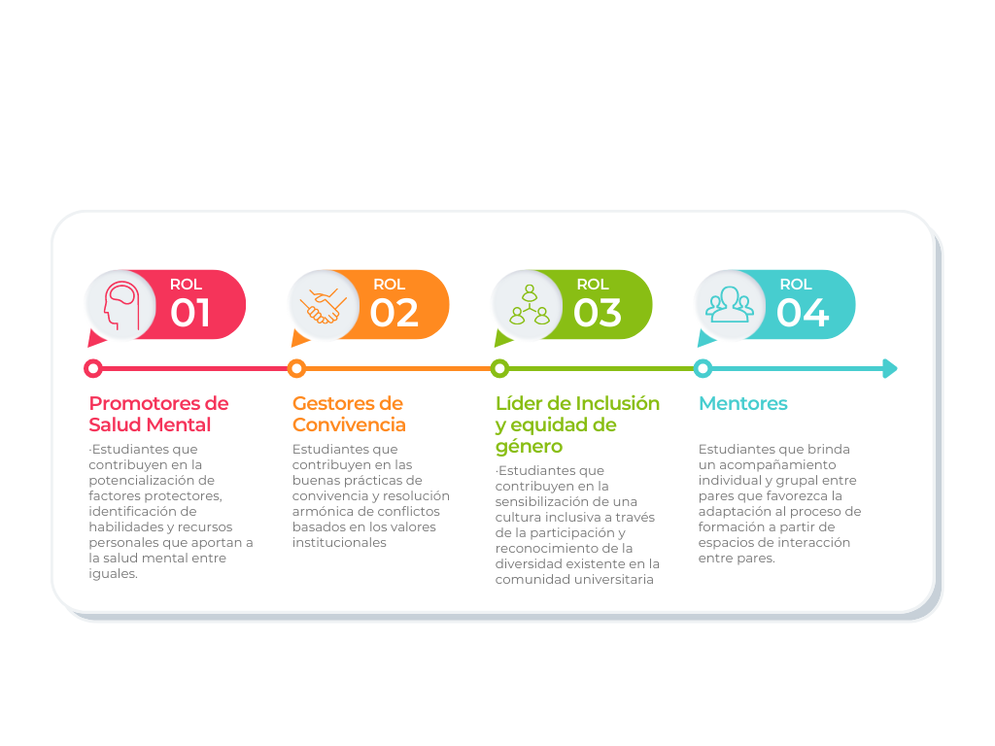

Fuente: Bienestar Estudiantil, Universidad de la Costa

Ser parte de cualquiera de los roles descritos, inicia desde una *fase de convocatoria*, la cual se realiza a través de las redes sociales institucionales y de manera alterna, los integrantes ya vinculados al grupo diseñan e implementan actividades de sensibilización de acuerdo con su rol, explicando ampliamente a la comunidad estudiantil quiénes son y su importancia dentro del contexto universitario.

Seguidamente, se lleva a cabo una *fase formativa* a través de módulos de aprendizaje correlacionados, que permite trabajar de la mano temáticas formativas y prácticas en alternancia, certificando 48 horas en el semestre como se observa en la tabla 1.

Tabla 1. Formaciones líderes estudiantiles unicosta

|  |  |  |  |
| --- | --- | --- | --- |
| **Unidad de Formación** | **Elemento de Competencia** | **Contenidos** | **Horas de Formación** |
| MODULO 1: FORMACIÓN EN LIDERAZGO | Demostrar en la práctica de su rol Líder Unicosta, características que impacten positivamente en sus pares, promoviendo el apoyo entre iguales, estilos de vida saludable, comunicación asertiva e identificación de objetivos personales que influyan en su formación integral, permanencia y graduación estudiantil. | Entrenamiento en Liderazgo transformacional y de servicio | 17 |
| MODULO 2: ENTRENAMIENTO EN COMPETENCIAS ORALES | Fortalecer las habilidades personales del estudiante contribuyendo en su identificación de líder Unicosta y apropiando desde su rol, temáticas que impacten en la formación integral entre sus pares. | Entrenamiento en Competencias Orales | 10 |
| MODULO III: FORMACIÓN EN ROL | Contribuir al diseño y desarrollo de actividades que faciliten la adaptación de jóvenes a la vida universitaria, la construcción de redes de apoyo estudiantil y la divulgación y apropiación de temáticas relevantes entre jóvenes universitarios | Formación de Rol: Promotores de salud mental, Mentores, Gestores de Convivencia y Líderes de inclusión y equidad de género | 9 |
| MODULO IV: REVISIÓN DE OVAS (Objetos virtuales de aprendizaje) | Revisión de Objetos virtuales de aprendizaje según su rol de inscripción:   Rol Gestor de Convivencia: Competencias comunicativas, Valora tu valor, resolución de conflictos, habilidades sociales,  Rol Equidad de género e inclusión: Competencias comunicativas, valora tu valor, Vive Unicosta diversa Rol Promotores de salud mental: Competencias comunicativas, educación emocional, motivación Rol Mentor: Competencias comunicativas y Formación del Ministerio | 10 |
| MODULO V: FORMACIÓN EN PRIMEROS AUXILIOS BÁSICOS | Fomentar en los líderes acciones operativas y preventivas en atención en primeros auxilios básicos | Formación en Primeros Auxilios | 2 |
| **TOTAL DE HORAS FORMATIVAS** | | | **48** |

Fuente: Bienestar Estudiantil, Universidad de la Costa

La certificación como Líder Estudiantil UniCosta se realiza a través de una Ceremonia conmemorativa que permite presentar oficialmente la conformación del grupo (Ver tabla 2), así como presentar por rol las actividades de impacto que realizaran en el semestre siguiente y fortalecimiento continuo de sus competencias personales; asimismo, se otorga una insignia digital y se exaltan las funciones que desempeñarán y su vinculación en las diferentes estrategias de acompañamiento PASPE.

Tabla 2. Conformación del grupo de líderes estudiantiles unicosta

|  |  |
| --- | --- |
| **Roles** | **Cantidad de Estudiantes** |
| Gestores en convivencia | 12 |
| Rol Inclusión y equidad de género | 28 |
| Rol Salud Mental | 46 |
| Mentores | 49 |
| **Total** | **135** |

Fuente: Bienestar Estudiantil, Universidad de la Costa

**3. Resultados**

Desde su implementación, el grupo de Líderes Estudiantiles Unicosta han diseñado e implementado espacios de aprendizaje, reconocimiento y sensibilización de temáticas asociadas a sus roles de impacto; entre los cuales encontramos conmemoración de fechas representativas en salud mental, equidad de género, sensibilización y reconocimiento del dialogo en las relaciones interpersonales y la influencia que puede generarse con el otro (a) desde la universidad, actividades de identificación y deconstrucción de estereotipos de género, así como espacios de “*break emocional*” donde se abordan temáticas de salud mental, proyecto de vida, crisis de carrera e integración y adaptación a la vida universitaria desde de un discurso de par a par en espacios de convivencia como cafeterías, plazoletas y salones.

Las diferentes actividades realizadas desde los 4 roles han logrado una participación constante de estudiantes a la fecha (Ver tabla 3), lo cual contribuye con los objetivos misionales de la Institución y refuerza la premisa de impacto del programa PASPE al vincular a los estudiantes en actividades que favorezcan el establecimiento de redes de apoyo e incidan positivamente en las tasas de deserción (Fragozo & Villarreal, 2018).

Tabla 3. Participación de estudiantes en actividades del grupo de líderes estudiantiles unicosta

|  |  |
| --- | --- |
| **Roles** | **Participación de estudiantes** |
| Rol Inclusión y equidad de género | 900 |
| Rol Salud Mental | 794 |
| Mentores | 661 |
| Gestores en convivencia | 400 |
| **Total a corte Septiembre 2022** | **2755** |

Fuente: Bienestar Estudiantil, Universidad de la Costa

Sumado a lo anterior, se realizan encuentros de fortalecimiento de rol lo que permite una formación continua, revisión y ajuste de futuras actividades de impacto; por ejemplo, como acción de mejora e innovación constante en las estrategias de PASPE, en el 2022-II el grupo de Líderes Estudiantiles Unicosta diseñaron e implementaron las actividades a realizar en la Jornada de Inducción y Bienvenida, un espacio creado de estudiante para estudiante, dónde a través de actividades vivenciales los decanos, directores de programa y docentes, resaltaron el perfil profesional mediante ejercicios prácticos que fortalecieran su elección y les proyectara profesionalmente. Asimismo, llevaron a cabo un recorrido multipropósito, dónde presentaron las instalaciones de la Institución y los diferentes servicios que el Programa de acompañamiento PASPE les ofrece mediante ejercicios de sensibilización en el reconocimiento de emociones, identificación de diversidad en el campus, aspectos relevantes en el discurso y como influye en las relaciones interpersonales, actividades asociadas a la lógica matemática, lectura crítica e identificación de sus opciones de grado, lo cual permitió impactar significativamente a más de 600 estudiantes nuevo ingreso en su proceso de adaptación e integración y evaluar en un 99% el grado de satisfacción y en un 97% la percepción de contribución en su integración a la institución mediante encuestas de satisfacción reglamentadas según la cultura de calidad que tiene la Universidad de la Costa y que se encuentra certificada bajo la norma ISO 9000-1.

En consecuencia a los resultados e impacto obtenido con el grupo de Líderes Estudiantiles UniCosta, se ha logrado la permanencia de los integrantes del grupo de liderazgo, incentivando además, el sentido pertenencia y la co-creación de estrategias; lo cual permitió fuera reconocido en el Libro de “Fortalecimiento de Estrategias de Bienestar Universitario y de Permanencia en Educación Superior” del MEN (2021) como una buena práctica replicable, lo que llevó a ser presentado a nivel nacional en el encuentro de estas estrategias.

**4. Conclusiones**

Por todo lo anterior, la implementación del grupo de Líderes Estudiantiles Unicosta es una estrategia de co-creación que articulado al programa de permanencia PASPE, ha favorecido el establecimiento de redes, adaptación a la vida universitaria y el abordaje de temáticas relevantes entre pares; así como contribución al diseño de estrategias que contribuyan en la formación integral, el mejoramiento de la calidad de vida, permanencia y graduación estudiantil desde sus roles de impacto: Promotores de salud mental, gestores de convivencia, líderes de inclusión y equidad de género y mentores.

Adicionalmente, el grupo ha favorecido el rediseño de estrategias ya implementadas desde PASPE, lo cual impacta en la forma en la que se divulgan, realizan y se hace [cubrimiento en redes sociales](https://www.youtube.com/watch?v=nzZcWg3QTTY) institucionales sobre las actividades, aportando particularmente en que la valoración de la Jornada de Inducción de estudiantes nuevo ingreso sea de un 99% del grado de satisfacción y en un 97% la percepción de contribución en su integración a la institución mediante encuestas de satisfacción reglamentadas según la cultura de calidad que tiene la Universidad de la Costa y que se encuentra certificada bajo la norma ISO 9000-1.

De esta manera, se ha fomentado en contextos educativos, la integración del 20% de la comunidad estudiantil en estrategias de desarrollo humano, lo cual implica que el líder sea visto como un apoyo y orientador de los seguidores (Fernet, citado por Pedraja Rejas, Liliana; Araneda, Carmen & Col, 2018). Asimismo, es menester resaltar que el grupo se caracteriza por estimular entre sus compañeros (as) la implementación de mecanismos de resolución armónica de conflictos, propiciar conversaciones de valor y favorecer la comunicación asertiva, así como en su fortalecimiento personal (Ser su mejor versión) y con ello contribuir en la adaptación de sus compañeros y compañeras (Establecimiento de red de apoyo).

**Referencias**

Abreu Cervantes, Arleen, & Téllez Cabrera, Maritza Yuliet. (2018). Líderes universitarios y protagonismo estudiantil. Caso Universidad de Ciencias Médicas de Camagüey. Humanidades Médicas, 18(3), 504-520. Disponible en: <http://scielo.sld.cu/scielo.php?script=sci_arttext&pid=S1727-81202018000300504&lng=es&tlng=es>.

Fernández, N., & Pulgar, F. (2020). Talleres y mentorías de acompañamiento Académico, como promotoras de la permanencia De estudiantes que ingresan por vías inclusivas a la Universidad Alberto Hurtado. Congresos CLABES, 946-955. Disponible en: <https://revistas.utp.ac.pa/index.php/clabes/article/view/2662>

Fragozo Torres, Zoley y Villarreal Jimenez, Marla. “Programa De Acompañamiento Y Seguimiento Para La Pertenencia Y Graduación Estudiantil, Paspe”. Congresos CLABES. Disponible en: <https://revistas.utp.ac.pa/index.php/clabes/article/view/2026>

Mendoza Torres, Martha Ruth, y Ortiz Riaga, Carolina, y "El Liderazgo Transformacional Dimensiones, e Impacto en la Cultura Organizacional y Eficacia de las Empresas". Revista de la Facultad de Ciencias Económicas: Investigación y Reflexión , vol. XIV, n. 1, 2006, págs. 118-134. Redalyc, <https://www.redalyc.org/articulo.oa?id=90900107>

Pareja Fernández de la Reguera, José Antonio, y López Núñez, Juan Antonio, y El Homrani, Mohammed, y Lorenzo Martín, Rocío, y "El liderazgo en los estudiantes universitarios: una fructífera línea de investigación". EDUCAR , vol. 48, núm. 1, 2012, págs. 91-119. Redalyc, <https://www.redalyc.org/articulo.oa?id=342130838006>

Pedraja-Rejas, Liliana; Araneda-Guirriman, Carmen; Bernasconi, Andrés; Viancos, Patricio Liderazgo, cultura académica y calidad de las universidades: aproximación conceptual y relaciones Revista Venezolana de Gerencia, vol. Esp, núm. 1, 2018. ISSN: 1315-9984. Disponible en: <https://www.redalyc.org/journal/290/29062781011/29062781011.pdf>